# HTML

## 目录

HTML 1

第一章 开发环境搭建 3

1、visual studio code 的使用 3

1.1、 VS Code的安装 3

1.2、VS Code的常用快捷键： 3

第二章HTML 3

2、什么是HTML？ 3

2.1、HTML的页面结构 3

2.2、HTML常用标签 4

2.3、HTML表格标签 5

# 第一章 开发环境搭建

## 1、visual studio code 的使用

### VS Code的安装

### 1.2、VS Code的常用快捷键：

|  |  |
| --- | --- |
| 快捷键 | 作用 |
| Ctrl+C | 复制copy |
| Ctrl+V | 粘贴paste |
| Ctrl+X | 剪贴cut |
| Ctrl+Z | 撤销上一步操作 |
| Ctrl+Y | 还原上一步操作 |
| HOME | 光标快速移动到头部 |
| END | 光标快速移动到尾部 |
| WIN+D | 显示桌面 |
| ALT+TAB | 切换程序 |

# 第二章 浏览器和服务器

## 2.1、什么是浏览器？浏览器的作用？Browser

浏览器：帮助用户进行浏览网页的软件。

常用的浏览器：IE，Safari，Chrome，edge，Firefox，Opera等。

## 2.2、什么是服务器？Server

服务器就是稳定性比较强的电脑。

## 2.3、网页请求背后的秘密

总体的过程：

用户在客户机上用浏览器请求网页

网络数据传输

服务器端解析用户请求

服务器处理请求并返回页面内容

浏览器接受返回的响应网页内容

浏览器渲染成可视化的网页内容

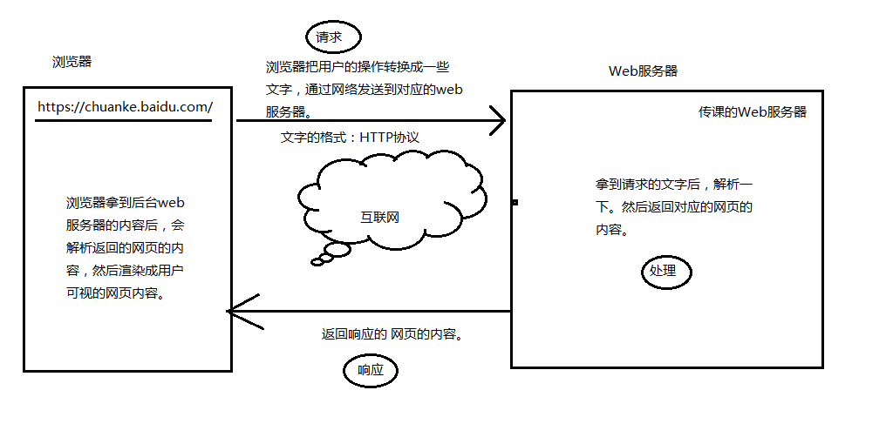

# 第三章HTML

## 3、什么是HTML？

HTML（英文Hyper Text Markup Language的缩写）中文译为“超文本标记语言”，主要是通过HTML标记对网页中的文本、图片、声音等内容进行描述。

### 3.1、HTML的页面结构

<!DOCTYPE>

<html>

<head></head>

<body>

<h1>这是我的第一个页面</h1>

p>我是一个段落文本。</p>

<p>我是一个段落文本。</p>

<p>我是一个段落文本。</p>

<p>我是一个段落文本。</p>

<p>我是一个段落文本。</p>

<p>我是一个段落文本。</p>

</body>

</html>

总结：

特点：成对出现，有开有闭合，尖括号括住了标签名。结束标签内增加了斜线。

语法：<标签名> 标签内容</标签名>

第一：标签成对出现。

第二：结束标签内部用/开头。

第三：标签可以嵌套。

注释：用<!—注释的内容-->

### 3.2、HTML常用标签

|  |  |
| --- | --- |
| HTML标签 | 作用 |
| title | 控制tab标签的显示（通常用于seo优化） |
| h1-h6 | 标题 |
| p | 段落 |
| <!-- --> | 注释标签 |
| <br> | 换行 |
| hr | 水平线 |
| &nbsp | 空格 |
| ul | unordered list |
| li | list |
| strong | 加粗 |

#### 练习：

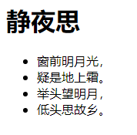

#### 作业：

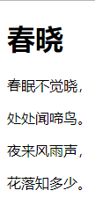

### 3.3、HTML表格标签

|  |  |
| --- | --- |
| table | 表格标签 |
| tr | 行标签 |
| th | 行头 |
| td | 单元格 |
| thead | 表格头部 |
| tbody | 表格头部 |
| colspan | 合并行的单元格 |
| rowspan | 合并列的单元格 |

#### 作业：

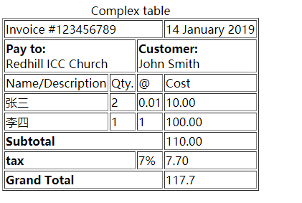

### 3.4超级链接标签

<a href="https://www.baidu.com">百度的链接地址</a>

<a target="_self" href="https://www.google.com">谷歌</a>

<a target="_blank" href="https://www.google.com">谷歌</a>

### 3.5 img标签

<img src="./peiqi.jpg" height="100px" width="100px" border="1px" alt="小猪佩奇" title="我是佩奇">

### 3.7 input标签

**input控件的基本语法格式如下：**

<input type="text" name="txtName" value="">

**在上面的语法中，<input />标记为单标记，type属性为其最基本的属性，其取值有多种，用于指定不同的控件类型。除了type属性之外，<input />标记还可以定义很多其他的属性，其常用属性如下表所示。**

|  |  |  |
| --- | --- | --- |
| **属性** | **属性值** | **描述** |
| type | text | 单行文本输入框 |
| password | 密码输入框 |
| radio | 单选按钮 |
| checkbox | 复选框 |
| button | 普通按钮 |
| submit | 提交按钮 |
| reset | 重置按钮 |
| image | 图像形式的提交按钮 |
| hidden | 隐藏域 |
| file | 文件域 |
| name | 由用户自定义 | 控件的名称 |
| value | 由用户自定义 | input控件中的默认文本值 |
| size | 正整数 | input控件在页面中的显示宽度 |
| readonly | readonly | 该控件内容为只读（不能编辑修改） |
| disabled | disabled | 第一次加载页面时禁用该控件（显示为灰色） |
| checked | checked | 定义选择控件默认被选中的项 |
| maxlength | 正整数 | 控件允许输入的最多字符数 |

### **3.8 radio单选框**

<input type="radio" name="sex" id="male">

<label for="english">男</label>

<input type="radio" name="sex" id="female">

<label for="female">女</label>

### **3.9 checkbox多选框**

<label for="checkbox">爱好</label><br>

<input type="checkbox" name="football" id="football">

<label for="checkbox1">足球</label>

<input type="checkbox" name="basketball" id="basketball">

<label for="basketball">篮球</label>

<input type="checkbox" name="tabletennis" id="tabletennis">

<label for="tabletennis">乒乓球</label>

### 3.10 select控件

**如果想要在网页中实现下拉列表，则需要select标签。**

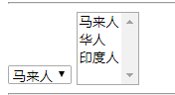

<select name="race" id="race" >

<option value="malay">马来人</option>

<option value="chinese">华人</option>

<option value="indian">印度人</option>

</select>

<select name="race" id="race" multiple>

<option value="malay">马来人</option>

<option value="chinese">华人</option>

<option value="indian">印度人</option>

</select>

**在上面的语法中，<select></select>标记用于在表单中添加一个下拉菜单，<option></option>用于定义下拉菜单中的具体选项，每对<select></select>中至少应包含一对<option></option>。**

|  |  |  |
| --- | --- | --- |
| **标记名** | **常用属性** | **描述** |
| <select> | size | 指定下拉菜单的可见选项数（取值为正整数）。 |
| multiple | 定义multiple="multiple"时，下拉菜单将具有多项选择的功能，方法为按住Ctrl键的同时选择多项。 |
| <option> | selected | 定义selected =" selected "时，当前项即为默认选中项。 |

#### 作业：

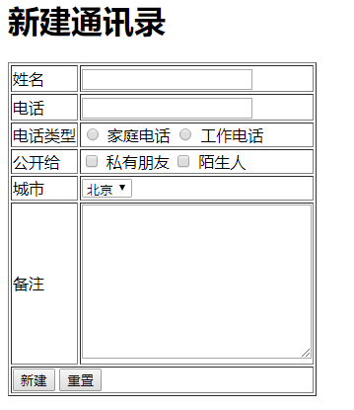

要求：使用form表单完成

### **3.11文本域**

**如果需要输入大量的信息，就需要用到<textarea></textarea>标记。通过textarea控件可以轻松地创建多行文本输入框。**

<textarea rows="4" cols="20">这是文本的内容</textarea>

**两个属性：**

**Rows：值是整数，显示多少行，高度。**

**Cols：值是整数，显示多少列，宽度。**

### 3.12 表单标签form

**在HTML中，<form></form>标记被用于定义表单域，即创建一个表单，以实现用户信息的收集和传递，<form> </form>中的所有内容都会被提交给服务器。**

**代码：**

<form method="post" action="#">

</form>

**Form表单的两个属性**

* **method**

**method属性用于设置表单数据的提交方式，其取值为get或post。**

* **Action**

**Action属性用于指定表单数据提交到后台哪个地址处理，不指定默认提交回当前请求的地址。**

### 3.13 HTML5 新增表单标签

|  |  |  |
| --- | --- | --- |
| **类型** | **使用示例** | **含义** |
| **email** | <input type="email"> | 输入邮箱格式 |
| **tel** | <input type="tel"> | 输入手机号码格式 |
| **url** | <input type="url"> | 输入url格式 |
| **number** | <input type="number"> | 输入数字格式 |
| **search** | <input type="search"> | 搜索框（体现语义化） |
| **range** | <input type="range"> | 自由拖动滑块 |
| **time** | <input type="time"> |  |
| **date** | <input type="date"> |  |
| **datetime** | <input type="datetime"> |  |
| **month** | <input type="month"> |  |
| **week** | <input type="week"> |  |

### 3.14语义化标签

|  |  |
| --- | --- |
| **标签** | **语义** |
| **<nav>** | 导航 |
| **<header>** | 页眉 |
| **<footer>** | 页脚 |
| **<section>** | 区块 |
| **<article>** | 文章 |
| **<aside>** | 侧边栏 |